東海大學校園違反菸害防制舉報單（範例）
單位  系所 |  | 學號 |  | 姓名
時間 |  | 地點 |  | 違規  事實 | □亂丟菸蒂  □違規吸菸  □紙菸 □電子菸
說明：可拍照舉證，無照片可由違規人簽名確認違規事實即可。
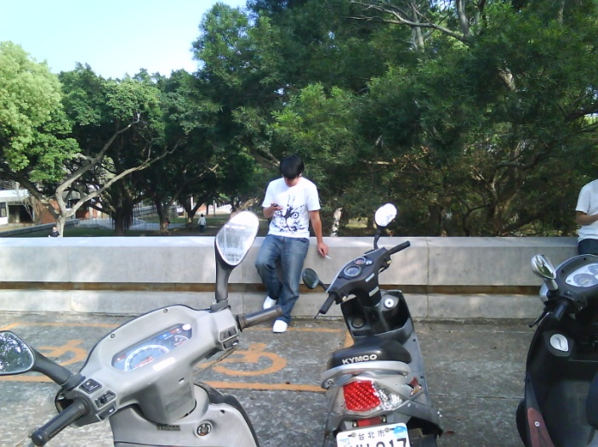
違規學生簽名  (可空白) |  |  |  | 填表人
※本表單公告於學務處生輔組「表件下載」專區
※發現違規吸菸者請各處室、院系進行規勸，蒐証相關事證通報學務處生輔組。
※承辦人：黃雅足
※校內分機：23102 E-mail：nekoa@thu.edu.tw
※線上表單請掃QR code，進行相關事證蒐証及通報。

https://ithu.tw/UVSmE

